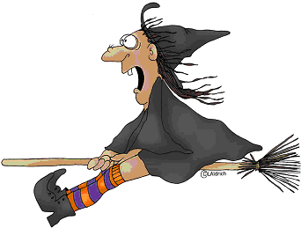
Beste ouders
De zomervakantie staat nu voor de deur! Dit betekent voor uw kleuter ook het einde aan een fijne tijd in de kleuterschool. Tijd voor een nieuwe stap in hun leven, de start in de lagere school.
U kleuter bracht de voorbije periode enkele geruststellende bezoekjes aan het eerste leerjaar onder de vorm van expleuteren. Foto’s van deze fijne momenten kan je terugvinden op onze website en facebookpagina.
We kijken er naar uit om uw zoon/dochter te mogen verwelkomen in september. Alle kleuters van De Wegel worden automatisch ingeschreven. Jullie hoeven hieromtrent verder niets meer te doen.
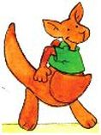
Via deze weg willen we jullie wat algemene en praktische informatie meegeven.

- Algemene informatie
Uw zoon/dochter zal vanaf volgend schooljaar leren lezen, rekenen, schrijven en nog veel meer. Om de overgang soepel te laten verlopen, voorzien we in het eerste leerjaar nog veel spelmomenten waarbij uw zoon/dochter al spelend kan leren. Ook hoekenwerk is binnen het eerste leerjaar een vertrouwde werkvorm.
We hebben volgend jaar 3 klassen eerste leerjaar met als juffen: juf Petra, juf Karen en juf Els bijgestaan door meester Nicolas.
De klastitularis wordt in haar taak ook nog bijgestaan door onze zorgjuf Myriam, zorgcoördinator juf Cindy en bewegingsleerkrachten juf Cindy en juf Pascale.

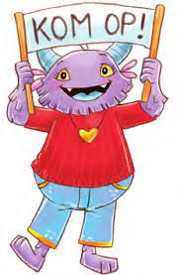
- Praktische informatie
Info-avond onderbouw gaat door op donderdag 2 september 2021 om 19u00
Die avond verduidelijken we onze aanpak en lichten we graag onze methodes toe. U kan op dat moment ook kennis maken met de klas en het klasmateriaal.
In oktober en februari hebben we individuele oudercontacten (alle andere gewenste oudercontacten zijn steeds mogelijk in afspraak met de klasleerkracht en/of zorgcoördinator)
Evaluatie gebeurt via toetsen, oudercontacten en 3 rapporten.
Alle boeken, schriften en werkmateriaal worden door de school voorzien. We hopen dat iedereen zorg draagt voor deze materialen.

Hieronder vindt u een lijst van benodigdheden die u zelf moet voorzien:
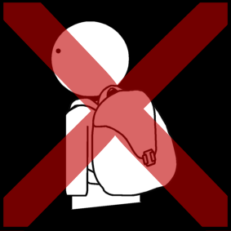 | Stevige boekentas (geen rugzak) die groot genoeg is (A4-kaft moet er in passen) – boekentas met 2 delen zijn handig omdat werkboeken en eten/drinken gescheiden kunnen worden.
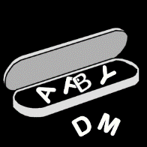  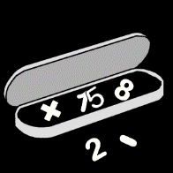 | 3 kleine doosjes om getalbeelden, letters en woordjes in te bewaren.
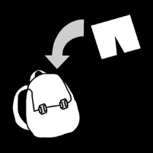  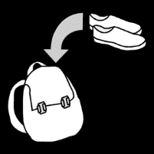 | Turnzak met sportschoenen, zwarte short en kousen  (turn t-shirt van school)
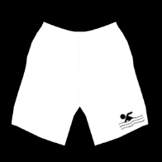  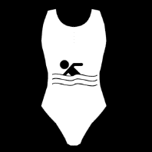  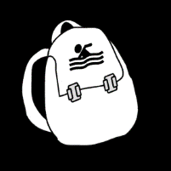 | Zwemzak met zwembroek of badpak en 2 handdoeken
 | Schilderschort en vod
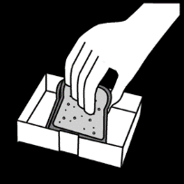  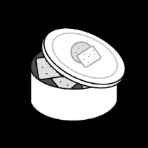 | Drinkfles met goede sluiting (enkel water!), brooddoos, koek en fruit-doos (geen verpakking van koekjes naar school – wij werken graag aan een afvalarme school)

Graag op ALLE spullen de naam van je kind zetten.

